Manual do Central Vida Pessoal

Bem-vindo
O Central Vida Pessoal é o seu caderno de organização no celular e no computador: dinheiro, saúde, compromissos, leituras, livros e senhas ficam num só lugar, sempre iguais em todos os seus aparelhos.
Cada parte do sistema se chama módulo. Você só vê os módulos que foram liberados para a sua conta.
Módulo | Para que serve
Agenda do Dia | Tela inicial: resumo do que você precisa fazer hoje, de todos os módulos
Finanças | Contas, gastos, recebimentos, orçamento e gráficos
Saúde | Remédios, consultas, exames e vacinas
Agenda | Tarefas e compromissos da semana
Leitura | Ficha dos livros que você lê
Biblioteca | Cadastro dos livros de um acervo
Senha | Cofre para guardar senhas, cartões e anotações secretas
Como usar este manual: leia a parte “Primeiros passos” e depois vá direto ao módulo que você quer usar. No fim há um resumo das regras e as dúvidas mais comuns.

Primeiros passos
Para usar o sistema você precisa ter uma conta e entrar com e-mail e senha. Sempre que abrir o sistema, ele pede o login de novo: isso protege os seus dados caso outra pessoa pegue o seu aparelho.

Criar a sua conta
- Na tela de entrada, toque em Criar conta.
- Preencha o nome, o e-mail, o CPF e o telefone.
- Escolha uma senha com pelo menos 8 caracteres e repita a senha.
- Toque em Criar conta. Pronto: o sistema já entra para você.
O CPF e o e-mail não podem ser usados em duas contas. Se aparecer o aviso “Já existe uma conta”, use outro e-mail ou entre na conta que já existe.

Entrar
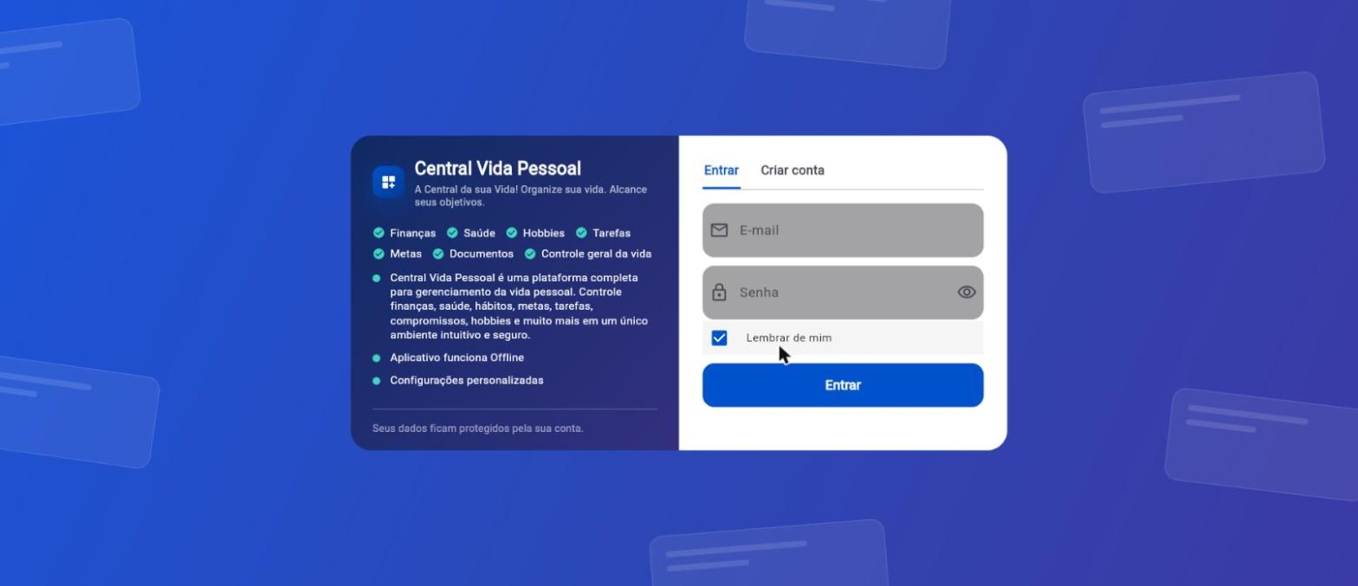
Tela de entrada: e-mail, senha, Lembrar de mim e o botão Entrar.
- Digite o e-mail e a senha.
- Se quiser, deixe marcado Lembrar de mim: da próxima vez o e-mail já vem preenchido.
- Toque em Entrar.
Se errar a senha 5 vezes seguidas, a conta fica bloqueada por um tempo, e o sistema mostra até que horas. Espere e tente de novo. O ícone do olho, ao lado da senha, mostra o que você digitou.

Sair
O nome, o e-mail e o botão Sair ficam no alto de todas as telas. Use Sair sempre que deixar o aparelho com outras pessoas.

Conhecendo o sistema
Depois de entrar, você vê o menu do lado esquerdo e o conteúdo da tela ao lado dele.
- O menu abre sempre fechado, só com os ícones coloridos. Toque no botão do menu (as três listrinhas) para abrir e ler os nomes. No celular, ele aparece por cima da tela e some quando você escolhe uma opção.
- A Agenda do Dia é sempre o primeiro item do menu e a tela que abre depois do login.
- Logo abaixo vêm os seus módulos, na ordem em que o sistema mostra. Só aparecem os que foram liberados para você.
- No fim do menu ficam as opções da sua conta: Meus dados, Alterar senha, Sincronizar, Aparência e Sair. Quem é administrador também vê as opções de usuários e módulos.
- No alto de cada tela fica o nome da tela e, do lado direito, o seu nome, o seu e-mail e o botão Sair.

Dicas que valem para todo o sistema
- O botão + cria um item novo (um gasto, um compromisso, um livro…).
- O ícone da lixeira exclui. O sistema sempre pede para você confirmar antes.
- Os campos marcados como obrigatórios avisam em vermelho quando estão vazios ou errados, e o sistema não salva enquanto você não corrigir.
- Se o sistema estiver sem internet, você continua usando normalmente. Veja a parte “Usar em vários aparelhos”.

Agenda do Dia
A Agenda do Dia é a sua tela inicial: em um só lugar, tudo o que acontece no período que você escolher, vindo de todos os módulos que você usa.

Escolher o período
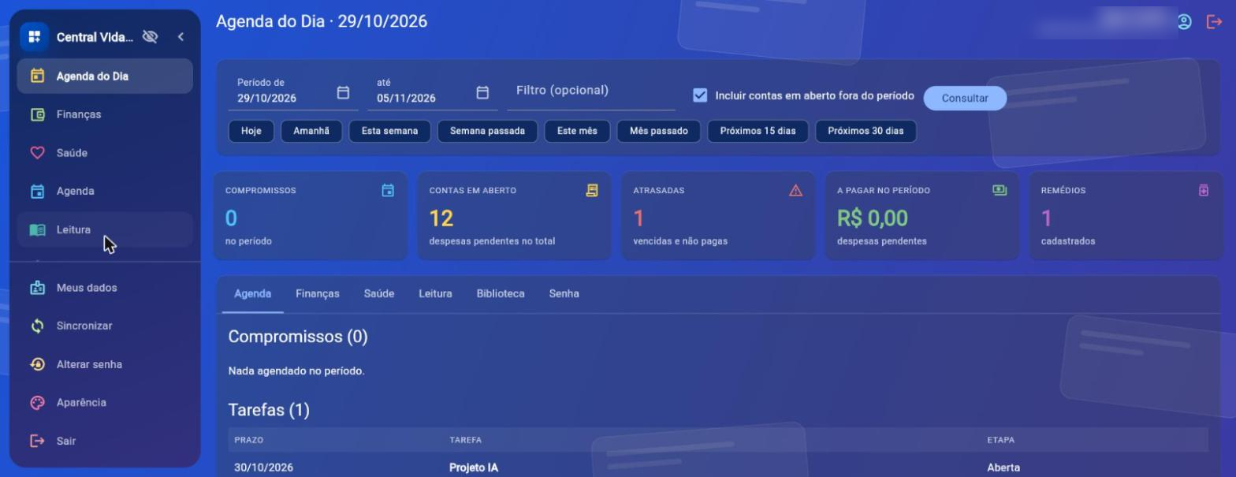
Agenda do Dia: filtros de período, cartões de resumo e abas. O menu aparece aberto, à esquerda.
- Nos campos Período de e até, escolha as datas. Ou toque num atalho: Hoje, Amanhã, Esta semana, Semana passada, Este mês, Mês passado, Próximos 15 dias ou Próximos 30 dias.
- Se quiser procurar algo específico, escreva uma palavra em Filtro (opcional), por exemplo “dentista”.
- A caixa Incluir contas em aberto fora do período mostra também as despesas ainda não pagas de outras datas. Fica marcada de início.
- Toque em Consultar.

Os cartões de resumo
No alto aparecem cartões com números, e cada um só aparece se você tiver o módulo:
- Compromissos: quantos há no período.
- Contas em aberto: despesas ainda não pagas, no total.
- Atrasadas: contas que já venceram e não foram pagas.
- A pagar no período: o valor das despesas pendentes nas datas escolhidas.
- Remédios: quantos remédios você tem cadastrados.

As abas
Abaixo dos cartões há uma aba para cada módulo liberado, e o nome da aba é o nome do módulo. Cada aba mostra o que aconteceu ou vai acontecer no período:
Aba | O que mostra
Agenda | Compromissos e tarefas com data dentro do período (é a primeira aba)
Finanças | As contas a pagar e a receber, com o resumo e os gráficos do período e o saldo (recebido menos gasto)
Saúde | Os remédios que você está tomando
Leitura | Livros em leitura ou iniciados e terminados no período
Biblioteca | Obras cadastradas no período e o total do acervo
Senha | Itens do cofre criados ou alterados no período
Na aba Senha aparecem só o nome, o tipo e a data. As senhas e as anotações secretas nunca aparecem na Agenda do Dia.
Se nenhum módulo estiver liberado para você, a tela avisa “Nenhum módulo com painel liberado para você”. Fale com o administrador.

Finanças
Aqui você anota tudo o que entra e sai do seu dinheiro e acompanha como está o mês. A tela tem três abas: Dashboard (o painel com os gráficos), Lançamentos e Contas.

Contas
As contas são os lugares onde está o seu dinheiro: conta corrente, poupança, cartão de crédito ou dinheiro na carteira. O sistema já cria a conta Carteira para você.
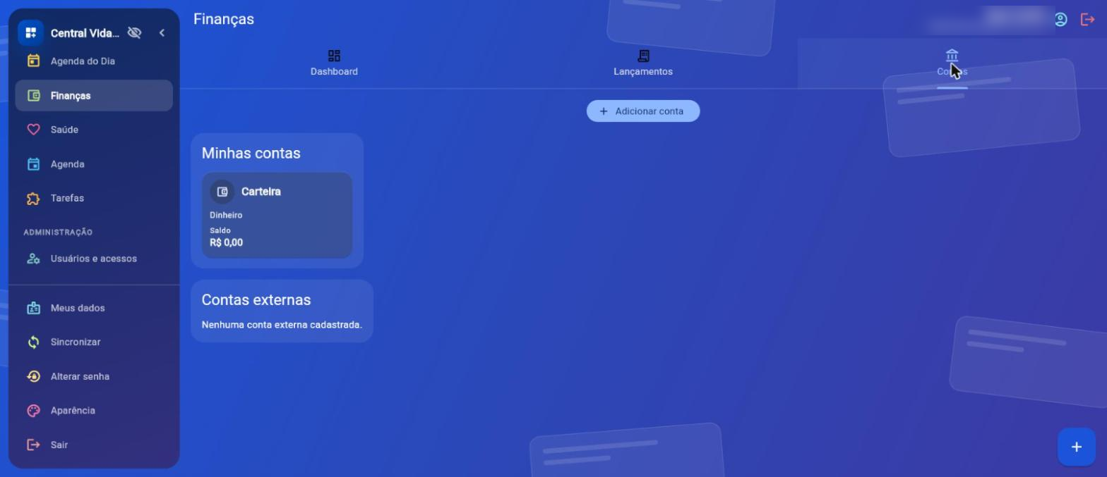
Aba Contas: Minhas contas e Contas externas.
A aba Contas tem duas listas:
- Minhas contas: as suas, com banco, agência, número e saldo.
- Contas externas: contas de outras pessoas, só para você lembrar (por exemplo, para onde pagar um aluguel). Elas não têm saldo e não entram nas suas somas.
Para cadastrar, toque em Adicionar conta e preencha:
- O tipo (corrente, poupança, cartão ou dinheiro) e se a conta é de sua titularidade.
- O banco (escolha na lista; se o seu não estiver, use “Novo banco” e digite o nome), a agência e o número da conta.
- Se quiser: CPF ou CNPJ do titular, chave PIX e um apelido.
- O saldo inicial, que é quanto havia na conta quando você começou a usar o sistema (só para contas suas).
No tipo Dinheiro não há dados de banco, só o nome.
Regras das contas:
- Não dá para ter duas contas ativas com o mesmo banco, agência e número.
- O CPF/CNPJ precisa ser válido, e a chave PIX precisa ser CPF/CNPJ, celular, e-mail ou chave aleatória.
- A conta Carteira não pode ser excluída, e uma conta que já tem lançamentos também não.
- Ao tocar numa conta você vê os dados dela, com os botões Editar e a lixeira.

Lançamentos: despesas e receitas
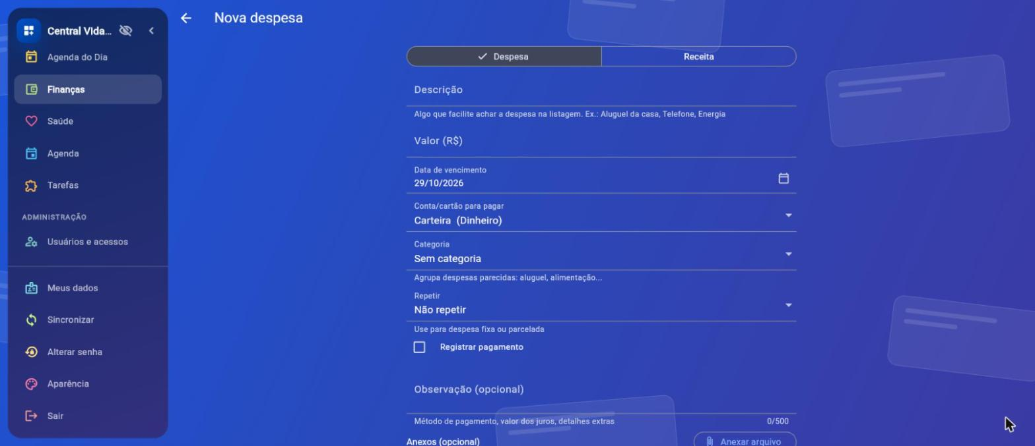
Formulário de nova despesa. Em cima, escolha entre Despesa e Receita.
Um lançamento é qualquer dinheiro que sai (despesa) ou entra (receita). Toque no + e escolha Despesa ou Receita.
Campo | Como preencher
Descrição | Obrigatória. Um nome fácil de achar depois: “Aluguel”, “Energia”
Valor | Maior que zero. Se for parcelada, é o valor total da compra
Data | O dia do vencimento (ou do recebimento, nas receitas)
Conta/cartão | De onde sai ou onde entra o dinheiro
Categoria | O tipo do gasto (Mercado, Saúde…). Dá para criar uma nova ali mesmo, em + Nova categoria
Repetir | Não repetir, Fixa (todo mês, de 2 a 60 meses) ou Parcelada (de 2 a 120 vezes)
Observação | Qualquer anotação, até 500 letras
Anexos | Fotos, PDFs ou textos (comprovantes, boletos): até 10 arquivos de 5 MB cada
Tags | Palavras soltas para achar depois, até 10
Sobre a repetição: nas parcelas, o sistema divide o valor total e a soma das parcelas sempre fecha certinha. O vencimento mantém o mesmo dia de cada mês; se o mês for mais curto, vai para o último dia (31/01 vira 28/02). Se a conta já foi paga, marque Já foi paga.

A lista de lançamentos
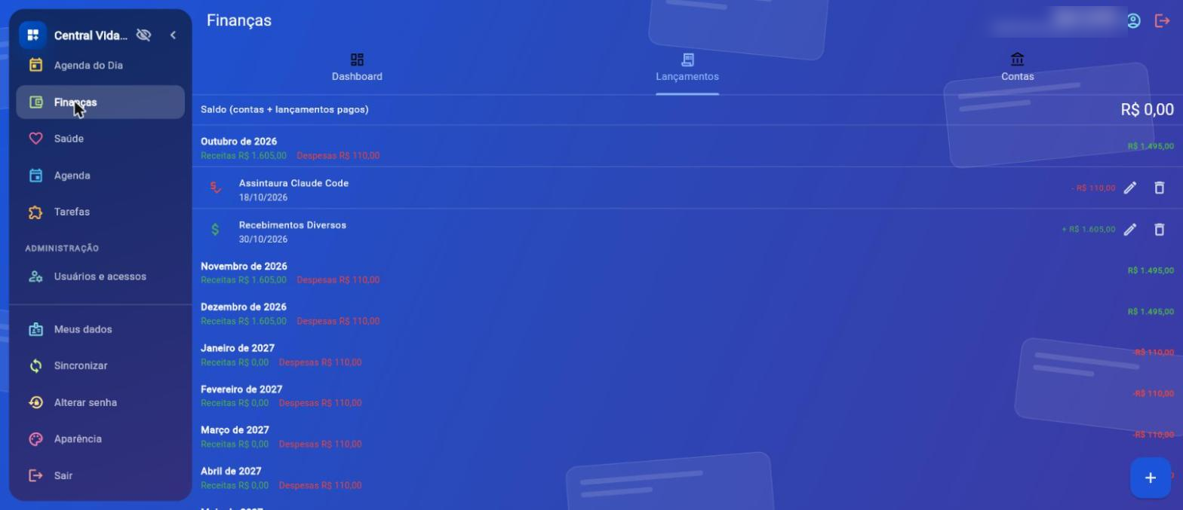
Aba Lançamentos: meses com total de receitas, despesas e saldo.
Os lançamentos aparecem separados por mês, do mais antigo para o mais novo. Cada mês mostra o total de receitas, o total de despesas e o saldo, e pode ser aberto ou fechado (o mês atual já vem aberto).
- O ícone à esquerda mostra a situação. Em aberto, ele abre o registro de pagamento (Lançar baixa, nas despesas, ou Lançar recebimento, nas receitas). Depois de pago, fica verde.
- Tocar no lançamento abre o detalhe, com todos os dados e anexos.
- À direita ficam Alterar e Excluir. Se o lançamento for fixo ou parcelado, o sistema pergunta se vale só para este ou também para os seguintes.

Registrar um pagamento ou recebimento
Marque Registrar pagamento (ou recebimento) e informe:
- A data em que pagou (começa em hoje).
- A forma: dinheiro, PIX, transferência, boleto, cartão de débito ou crédito, débito automático, cheque ou outro.
- A conta de onde o dinheiro saiu (ou entrou).
- O tipo: Total quita a conta; Parcial registra só uma parte, a conta continua aberta e o detalhe mostra “Falta pagar”.
- Um desconto, se houver, e o valor pago. Se pagou juros ou multa, é só aumentar o valor pago.
O saldo da conta só muda quando a conta é quitada por completo, e muda pelo valor realmente pago. Errou? Use Desfazer pagamento e o lançamento volta a ficar em aberto.

Dashboard
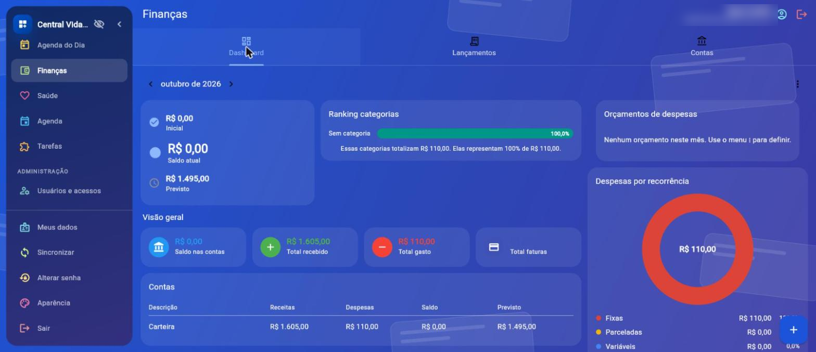
Dashboard do mês: saldos, ranking de categorias, visão geral e despesas por recorrência.
O Dashboard mostra o seu mês em gráficos. Use as setas para mudar de mês.
Cartão | O que mostra
Inicial, Saldo atual e Previsto | Quanto você tinha no início do mês, quanto tem agora e quanto terá se pagar e receber tudo o que está marcado
Ranking de categorias | Em que você mais gastou no mês, com porcentagem
Visão geral | Saldo nas contas, total recebido, total gasto e total de faturas de cartão, comparados com o mês anterior (verde é bom, vermelho é ruim)
Contas | Receitas, despesas, saldo e previsão de cada conta
Orçamentos de despesas | O limite que você quer gastar em cada categoria. A barra fica vermelha se estourar
Despesas por tipo | Quanto do gasto é fixo (se repete todo mês), parcelado ou variável (o resto)
Para definir um orçamento, use o menu de três pontinhos do Dashboard e escolha Definir orçamento. O mesmo menu cria contas e categorias novas. Transferências entre as suas contas não contam como receita nem como despesa.

Saúde
Aqui você controla os seus remédios, as consultas e os exames. A tela tem duas abas: Medicação e Consultas e exames.

Medicação
A aba mostra as doses de hoje, na ordem dos horários. Em cada dose você pode:
- Tomei: registra a hora em que tomou e desconta uma dose do estoque.
- Pular: marca que não tomou.
- Desfazer: volta atrás e devolve a dose ao estoque.
Se passou da hora e você não marcou, a dose aparece como Atrasada. Remédios “somente quando necessário” têm o botão Registrar dose. Quando o estoque chega ao mínimo que você definiu, o sistema avisa que está acabando.
Logo abaixo fica a lista Meus medicamentos, com dose, horários, quantos dias de estoque restam (em vermelho quando está acabando) e a validade. Toque num remédio para alterar.

Cadastrar um remédio
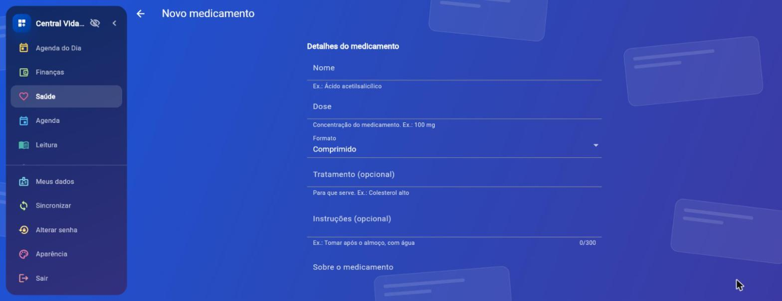
Formulário de novo medicamento: nome, dose, formato e instruções.
Toque no + e preencha os três blocos:
- Detalhes: o nome (ao digitar, o sistema sugere remédios comuns e pode preencher uma breve informação sobre ele), a dose (por exemplo, 100 mg), o formato (comprimido, cápsula, gotas, injetável, pomada…), para que serve e as instruções. Você também pode informar se é de referência, genérico ou similar, o fabricante, a validade e a posologia que o médico escreveu na receita.
- Quando você toma: a data de início, o período (contínuo ou por alguns dias, semanas ou meses; o sistema calcula o dia final), a frequência (todos os dias, em dias da semana, a cada N dias ou somente quando necessário), até 12 horários e a quantidade por tomada.
- Estoque: quantas unidades você tem, o lembrete para comprar mais e a quantidade mínima para avisar.
A informação que o sistema sugere é só um apoio geral e não substitui a bula nem o médico.
Se a validade estiver chegando (30 dias ou menos), a lista avisa “Vence em N dias” em vermelho, e depois da data aparece “VENCIDO”.

Parar de tomar um remédio
Use Suspender (o remédio passa para Não estou tomando, sem lembretes e fora das doses de hoje). Para retomar, use Voltar a tomar. Excluir remove de vez.
Os lembretes tocam no horário certo no celular. No computador, pelo navegador, os lembretes não tocam.

Consultas e exames
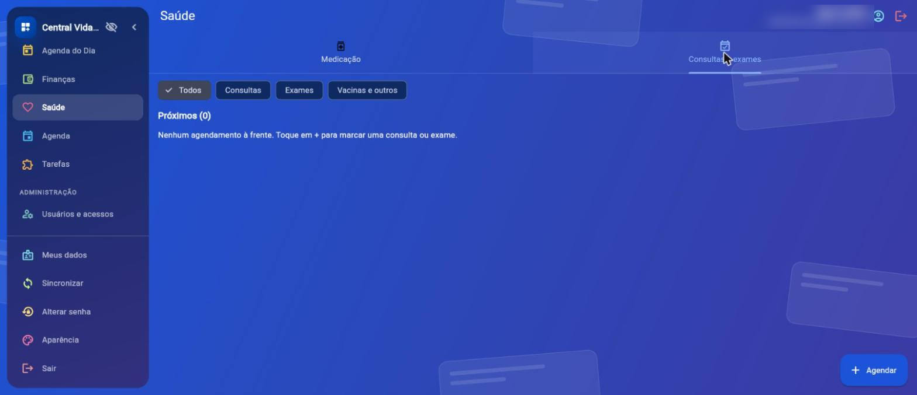
Aba Consultas e exames, com os filtros Todos, Consultas, Exames e Vacinas e outros.
A lista mostra Próximos (de hoje em diante) e Histórico (realizados, cancelados, faltas e antigos). Os filtros são Todos, Consultas, Exames e Vacinas e outros.
Para agendar, toque em + e preencha: o tipo (consulta, exame, retorno, vacina ou outro), a descrição, a especialidade, o médico, o local, a data e hora, o lembrete (de 15 minutos a 2 dias antes; o padrão é 1 hora) e o preparo (jejum, documentos para levar), mais uma observação.
Agendamento que se repete: em Repetir, escolha semanal, quinzenal, mensal, bimestral, trimestral, semestral, anual ou personalizado, e diga quantas vezes (de 2 a 60). O sistema cria uma consulta para cada data e mostra uma prévia antes de salvar.
Cada consulta marcada também aparece como compromisso na Agenda. Se você cancelar ou marcar que faltou, ela some da Agenda; se voltar para “agendado”, ela volta.
Ao abrir uma consulta você pode: Realizado (com um campo para anotar o resultado), Faltei, Cancelar agendamento, Voltar para agendado, Editar e Excluir. Em consultas que se repetem, o sistema pergunta se a mudança vale só para esta ou também para as seguintes.

Agenda: tarefas e compromissos
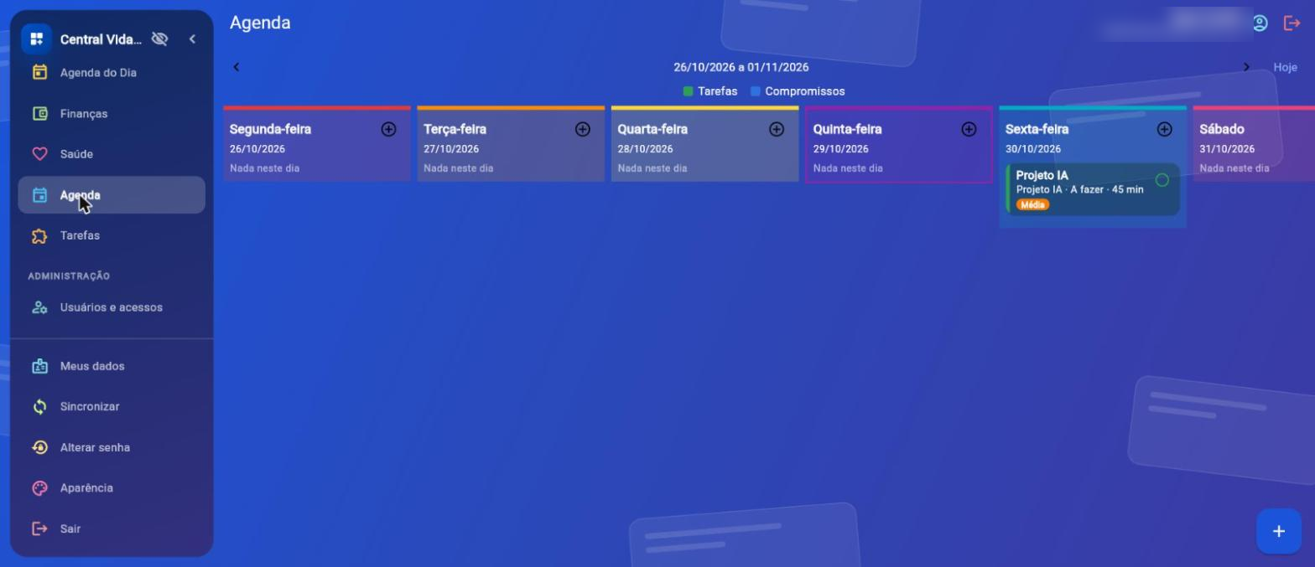
Agenda da semana: uma coluna para cada dia. As tarefas aparecem em verde e os compromissos em azul.
A Agenda mostra a sua semana inteira numa tela: de segunda a domingo, uma coluna para cada dia, cada dia com a sua cor. O dia de hoje fica com um contorno. Use as setas para mudar de semana e o botão Hoje para voltar à semana atual.
A diferença entre os dois tipos:
- Tarefa (cor verde): algo que você precisa fazer, como “enviar o relatório”.
- Compromisso (cor azul): algo que acontece num dia e hora, como “consulta” ou “reunião”.

Cadastrar
- Toque no + do dia desejado (ou no + geral).
- Escolha se é tarefa ou compromisso. A tela já abre com a data daquele dia.
- Preencha e salve.
Tarefa: projeto (opcional), nome (obrigatório), descrição, prioridade, data, estimativa de tempo (em minutos, horas ou dias), responsável e etapa (A fazer, Em andamento, Aguardando ou Concluída). Em “dados complementares” ficam observações, comentários e tags.
Compromisso: projeto, nome, descrição, prioridade, data, horário de início e de término (ou Dia inteiro), local, participantes e lembrete (sem lembrete, ou 5, 15, 30 minutos, 1 hora ou 1 dia antes; o padrão é 30 minutos). Em “dados complementares”: observações, comentários, link e tags.
Na parte de baixo, Após salvar, você escolhe o que acontece depois: Fechar, Ver tarefa ou Adicionar nova (limpa a tela para cadastrar outra seguida).

Prioridade
O sistema já sugere Média, e você pode mudar. A etiqueta no cartão ajuda a bater o olho: Alta é vermelha, Média é laranja e Baixa é verde.

Concluir
Toque no ícone do cartão para concluir. Abre uma janela para você escrever observações e comentários sobre como foi. A data e a hora da conclusão ficam guardadas. Tocou sem querer? Toque de novo no ícone e ele reabre.

Alterar ou excluir
Toque no cartão para abrir e alterar. Dentro dele há o ícone da lixeira, que pede confirmação.

Bom saber
- Tarefas sem data não aparecem no quadro da semana.
- Consultas e exames marcados em Saúde também aparecem aqui como compromissos.

Leitura
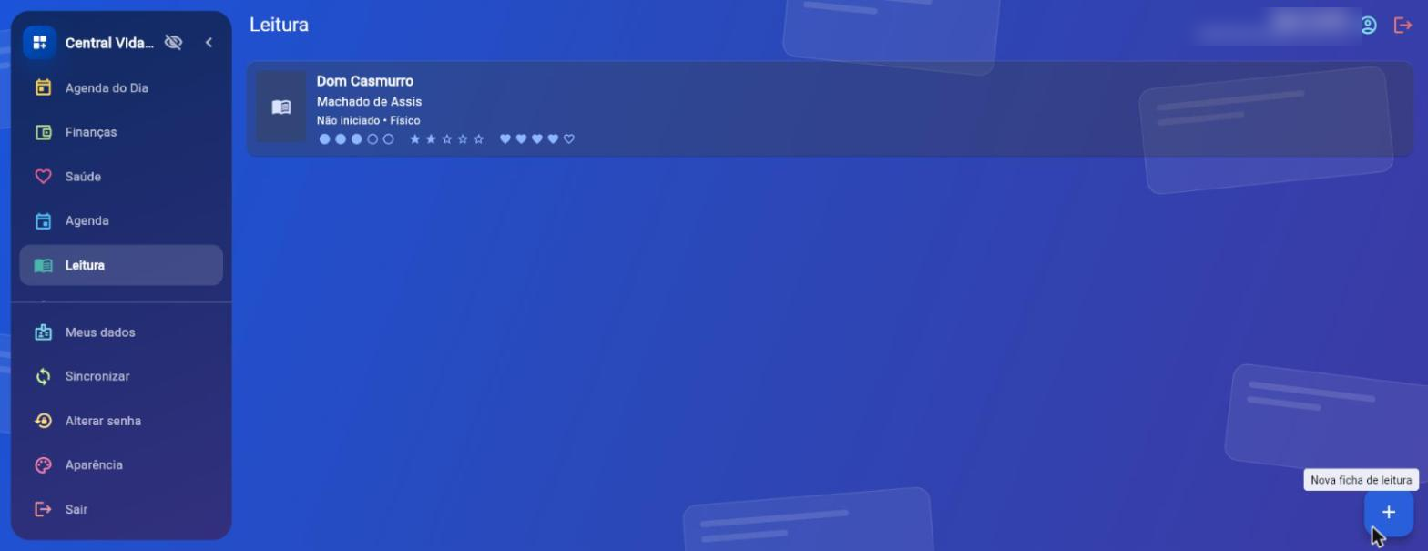
Lista de fichas de leitura.
A Leitura é o seu registro de livros lidos: uma ficha para cada livro, parecida com a ficha de papel. A tela lista as fichas, das mais recentes para as mais antigas, e mostra se o livro está “Não iniciado”, “Em leitura” ou “Lido” de acordo com as datas.
Para criar uma ficha, toque no + e preencha:
- A capa: uma foto escolhida no seu aparelho.
- O título e o autor.
- A data em que iniciou e a data em que terminou a leitura. O término não pode ser antes do início.
- O formato: livro físico ou digital.
- A classificação dos temas, de 0 a 5, tocando nos símbolos: Drama (bolinhas), Fantasia (estrelas), Romance (corações) e Reflexão (triângulos). Tocou na mesma nota de novo? A nota volta a zero.
- A frase favorita e os personagens principais, em texto livre.
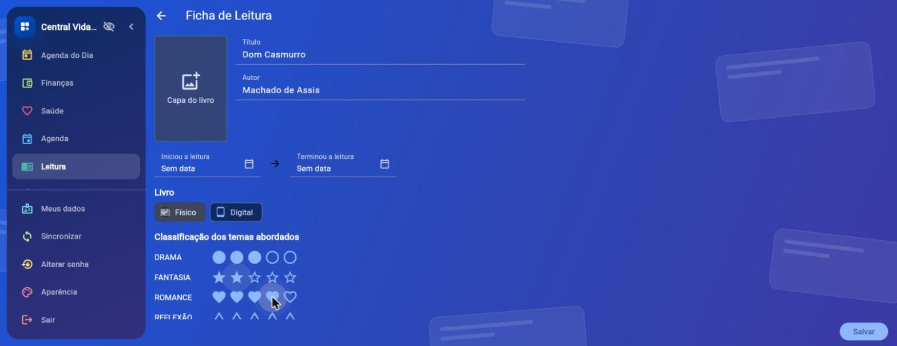
Ficha de leitura: título, autor, datas, formato e classificação dos temas.
Para alterar, abra a ficha. Para apagar, use a lixeira (o sistema pede confirmação).

Biblioteca
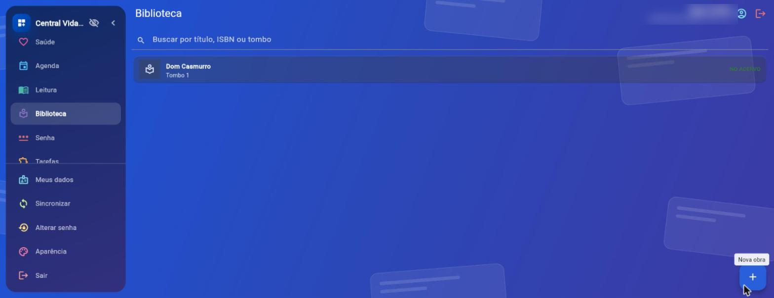
Biblioteca: busca e lista de obras, com o número de tombo.
A Biblioteca é o cadastro de livros de um acervo (por exemplo, o da sua casa, escola ou igreja). A tela lista as obras, com o número de tombo mais alto primeiro, e tem uma busca por título, subtítulo, ISBN ou número de tombo.
Para cadastrar, toque no +. O cadastro tem um cabeçalho e duas abas (Dados da obra e Observações):

Cabeçalho (sempre visível)
- Tombo: o número da obra no acervo. O sistema sugere o próximo e não aceita número repetido.
- ISBN: o código impresso no livro.
- No acervo: marque se o livro está no acervo.
- Tipo.
- Título (obrigatório) e Subtítulo.

Aba Dados da obra
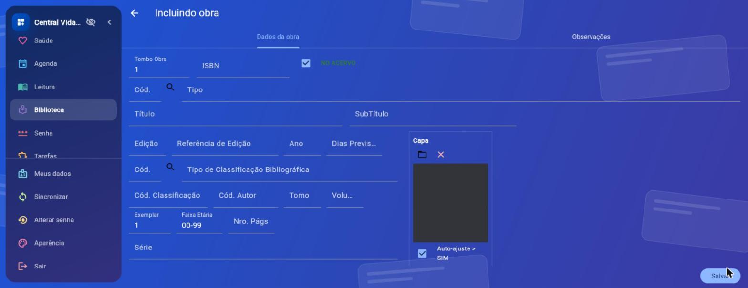
Cadastro da obra: cabeçalho e aba Dados da obra.
Grupo | Campos
Edição | Edição, referência da edição, ano, dias de previsão
Classificação | Tipo de classificação, código da classificação, código do autor
Volume | Tomo, volume, exemplar (começa em 1), faixa etária (começa em 00-99), número de páginas, série
Publicação | Coleção, idioma, editora (e complemento), categoria de cobrança
Controle | Valor, localização e situação
Nos campos de lista, você informa o código e a descrição. A lupa ao lado mostra os valores que você já usou em outras obras, para escolher sem digitar de novo. Não existe uma lista pronta: o que você digita numa obra fica disponível para as próximas.

Capa e observações
Na capa você escolhe uma imagem, pode removê-la e define se ela será ajustada e centralizada (Sim ou Não). A aba Observações é um espaço livre para anotações.
Para alterar uma obra, abra-a na lista. Para apagar, use a lixeira (com confirmação).

Senha: o cofre
O cofre guarda as suas senhas, os números de cartão, as chaves de acesso e as anotações secretas. Tudo o que é secreto fica embaralhado (cifrado) dentro do aparelho: quem pegar o arquivo não consegue ler nada.
Importante: o cofre fica só no aparelho em que você o criou. Ele não vai para os outros aparelhos nem para a internet, de propósito, por segurança. Se você trocar de celular ou reinstalar o sistema, os itens antigos ficam ilegíveis. Por isso, guarde as senhas mais importantes também em outro lugar seguro.

A tela do cofre
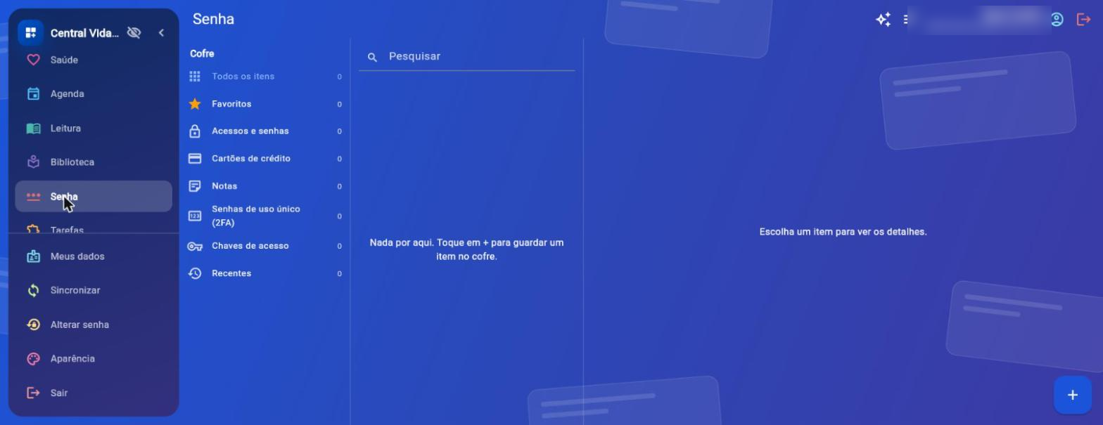
Cofre de senhas: categorias, lista e detalhe.
No computador, a tela tem três colunas. No celular, as categorias viram botões no alto e o detalhe abre em outra tela.
- Menu (categorias): Todos os itens, Favoritos, Acessos e senhas, Cartões de crédito, Notas, Senhas de uso único (códigos do tipo 2FA), Chaves de acesso, Recentes (abertos nos últimos 7 dias) e as suas Etiquetas. Cada um mostra quantos itens tem.
- Lista: tem uma busca (por nome, aplicativo, e-mail, usuário, endereço e etiquetas) e uma classificação (por nome ou pelos mais recentes). A busca nunca olha dentro das senhas.
- Detalhe: mostra o item completo.

Ver um item
As senhas aparecem escondidas (pontinhos). O olho mostra a senha e o ícone de copiar faz a cópia. O cofre guarda três senhas por item: a Senha atual, a Senha padrão (a que você costuma usar) e a Última senha válida. Abaixo de cada senha há uma barrinha colorida que mostra a força dela e quanto tempo levaria para alguém descobri-la.
Também há a estrela de favorito, as etiquetas (para agrupar, como “banco” ou “trabalho”), as datas em que o item foi criado e modificado e a opção Utilizar para preenchimento automático.
Botões do detalhe: Editar, Definir etiquetas e Excluir (com confirmação).

Cadastrar um item
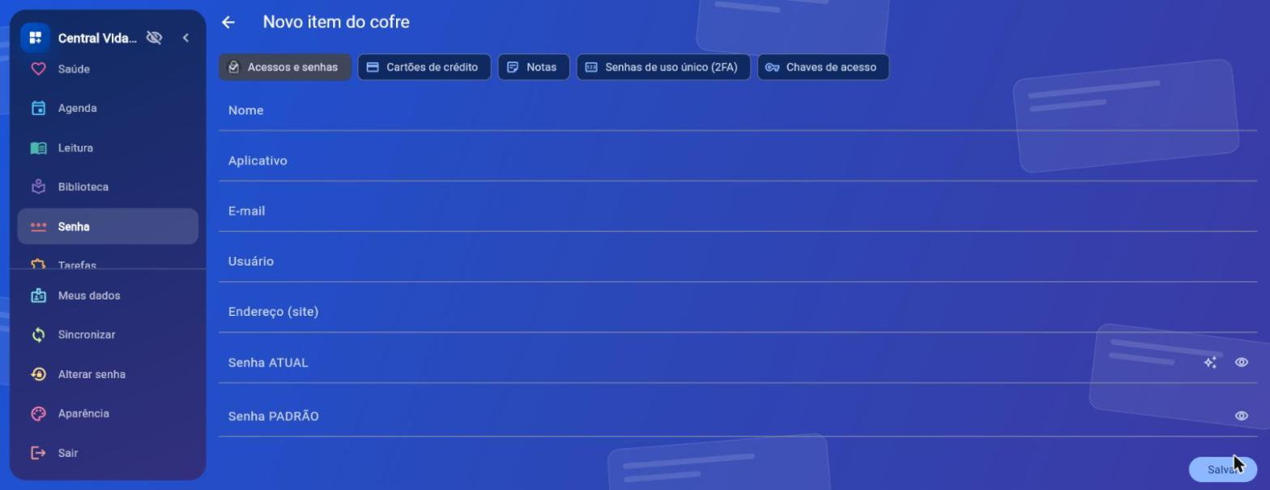
Novo item do cofre: escolha o tipo e preencha os campos.
- Toque no +.
- Escolha o tipo: acesso, cartão, nota, código de uso único ou chave.
- Preencha o nome, o aplicativo, o e-mail, o usuário, o endereço do site e as senhas. Em cartão, o número vai no campo secreto.
- Para criar uma senha forte, use o gerador de senhas: escolha o tamanho (de 8 a 40) e se quer letras maiúsculas, minúsculas, números e símbolos. O gerador também fica na barra do módulo, para usar sem cadastrar nada.
- Salve.
Quando você troca a Senha atual, a antiga passa sozinha para a Última senha válida. Assim você nunca perde a senha anterior se precisar voltar atrás.

Bom saber
- Marcar como favorito, definir etiquetas e abrir um item não mudam a data de “modificado”.
- Por enquanto não existe senha mestra para trancar o cofre. Quem usa o seu aparelho desbloqueado pode abrir o cofre.

Minha conta
As opções da sua conta ficam no fim do menu (e o seu nome, no alto da tela, abre o painel da conta).

Meus dados
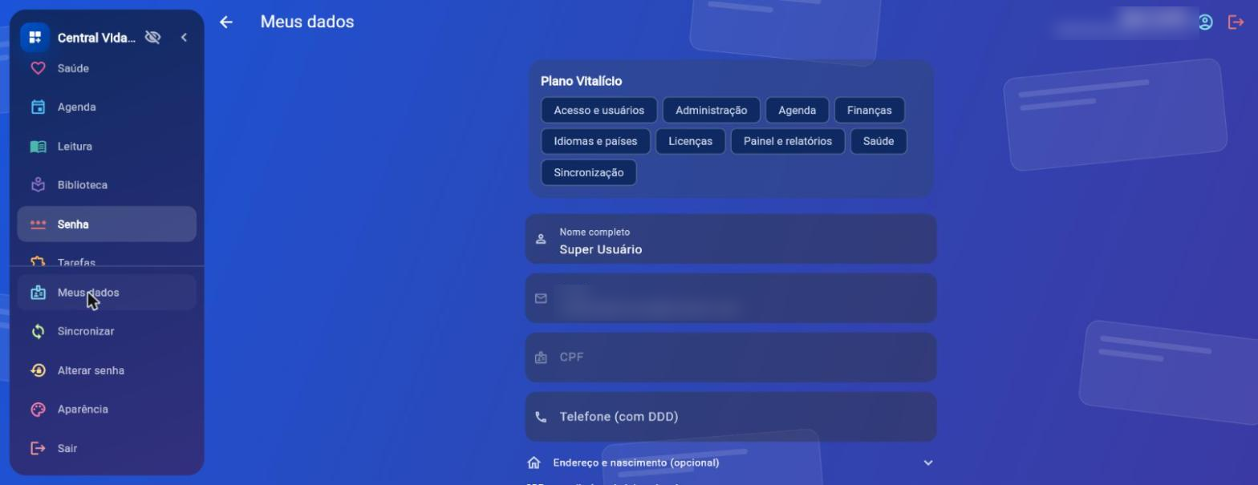
Meus dados: plano, módulos liberados e dados pessoais.
Mostra o seu plano (o pacote que você contratou) e os módulos liberados para você. Você pode alterar o nome, o telefone, a data de nascimento e o endereço. O e-mail e o CPF aparecem, mas só o administrador pode mudar. Depois de alterar, toque em Salvar.

Alterar senha
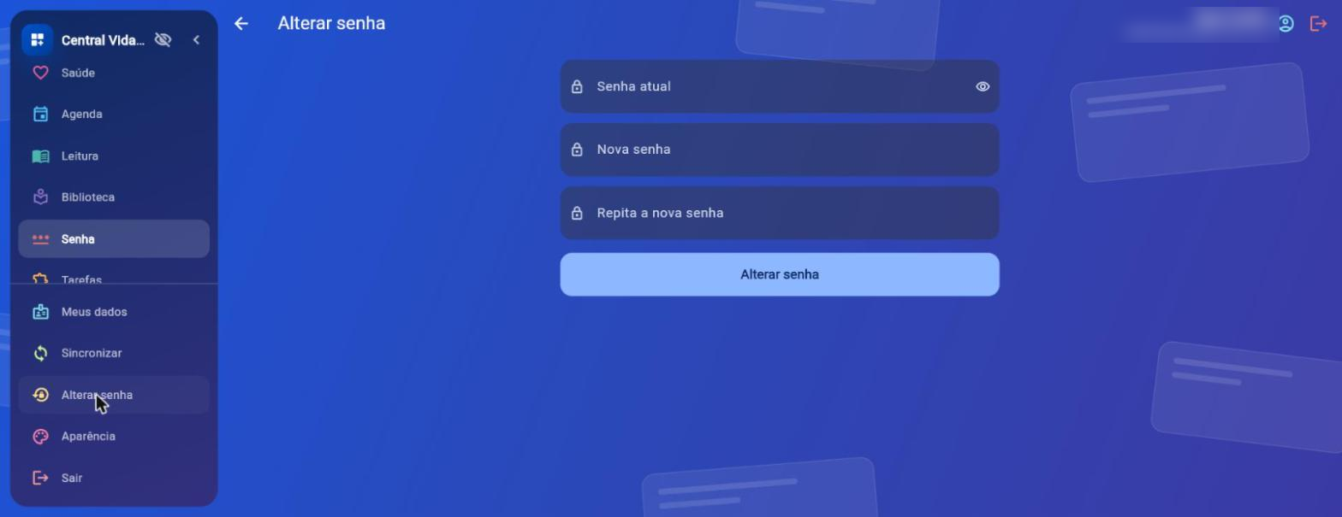
Alterar senha: senha atual, nova senha e confirmação.
- No menu, toque em Alterar senha.
- Digite a senha atual.
- Digite a nova senha, com pelo menos 8 caracteres e diferente da atual.
- Repita a nova senha.
- Toque em Alterar senha.
O ícone do olho mostra o que você digitou. Se a senha atual estiver errada, o sistema avisa e não troca nada. Os seus dados continuam todos como estavam.
Esqueceu a senha e não consegue entrar? Por enquanto o sistema ainda não tem o botão “Esqueci minha senha”. Procure quem instalou o sistema para você: ele consegue definir uma senha nova para a sua conta.

Aparência
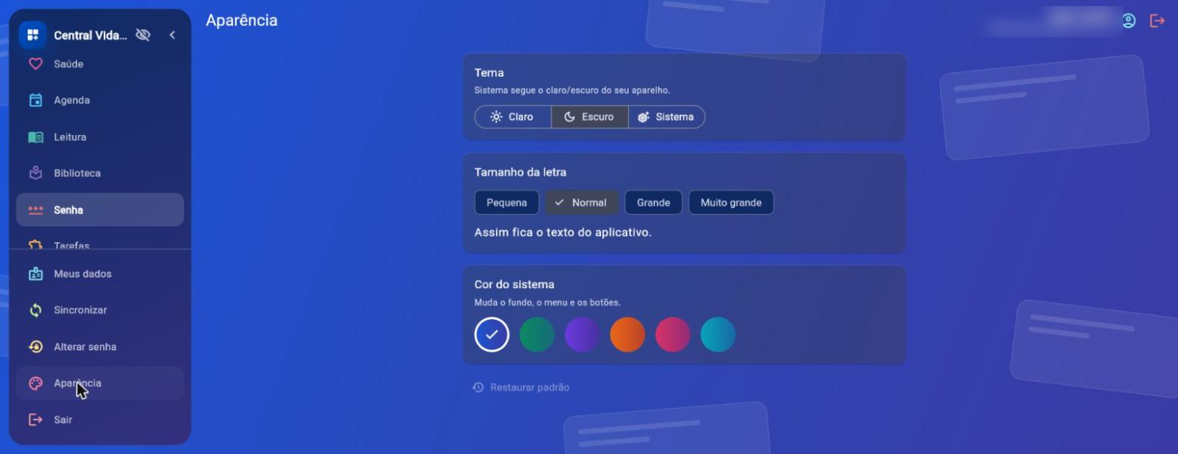
Aparência: tema, tamanho da letra e cor do sistema.
Cada pessoa escolhe o seu jeito de ver o sistema, e a escolha vale em todos os aparelhos da conta:
- Modo: Claro, Escuro ou igual ao do aparelho (Sistema).
- Tamanho da letra: de bem pequena a bem grande. Ajuda quem tem dificuldade para enxergar.
- Cor do sistema: azul, verde, roxo, laranja, rosa ou turquesa.
A mudança aparece na hora.

Usar em vários aparelhos
Você pode usar a mesma conta no celular, no notebook e em outros aparelhos. O que você cadastra em um aparece nos outros, porque o sistema mantém tudo igual em todos (a isso chamamos de sincronizar).

Como funciona
- Automático: o sistema sincroniza quando você entra, uns segundos depois de você salvar qualquer coisa e de tempos em tempos (a cada poucos minutos).
- Manual: toque em Sincronizar no menu quando quiser ver o que mudou agora. O sistema mostra a hora da última vez e uma mensagem como “Tudo sincronizado”.
- Sem internet: você continua usando normalmente. Os dados ficam no aparelho e seguem para os outros quando a internet voltar. Nada se perde.

O que entra na sincronização
Sincroniza | Não sincroniza
Finanças (contas, lançamentos, categorias, orçamentos, metas) | O cofre de Senhas (fica só no aparelho, por segurança)
Saúde (remédios, consultas) | Os arquivos anexados aos lançamentos e documentos
Agenda (tarefas e compromissos)
Leitura e Biblioteca

E se eu mudar a mesma coisa em dois aparelhos?
- Vale a última alteração feita.
- Se um aparelho excluiu algo, a exclusão vale mesmo que o outro tenha alterado depois.
- Excluir nunca apaga de verdade: o sistema só marca como excluído.
- Se você cadastrou o mesmo livro ou gasto separadamente em dois aparelhos, antes de sincronizar, os dois vão aparecer. O sistema não junta itens parecidos; exclua o repetido.

No celular
O aplicativo do celular é instalado por quem montou o sistema para você. O celular precisa estar conectado à internet (ou ao Wi-Fi da sua casa, se o sistema roda no seu computador) na hora de sincronizar.
As diferenças do celular: os lembretes de remédios e compromissos tocam no horário certo, e as fotos e arquivos são escolhidos direto do aparelho.

Para o administrador
Esta parte é só para quem cuida do sistema. As opções aparecem no menu apenas para quem tem essa permissão. Existem dois tipos de gestores:
- O SuperUsuário vê e administra tudo: todos os usuários, perfis, grupos e módulos. Só ele cadastra e altera módulos.
- Um administrador comum vê apenas a si mesmo e as pessoas que ele mesmo cadastrou.

Usuários
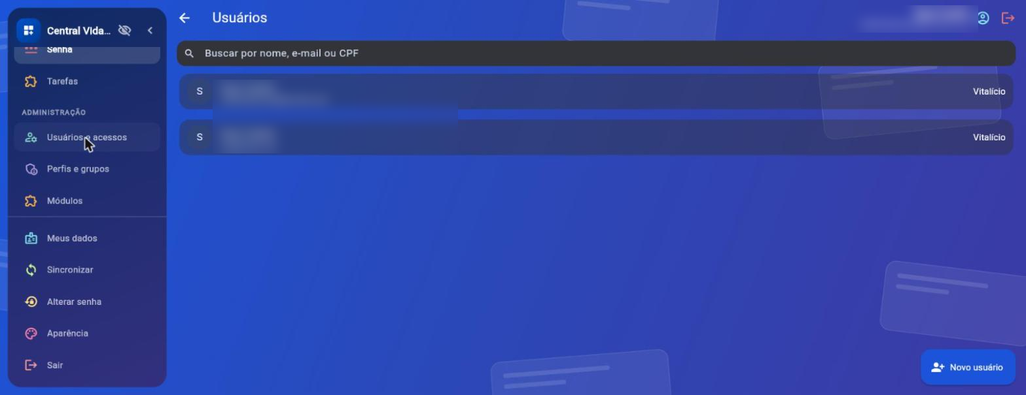
Tela Usuários, com busca e botão Novo usuário.
A tela Usuários lista as pessoas, com uma busca por nome, e-mail ou CPF. Quem está desativado aparece marcado.
Para cadastrar, toque em Novo usuário e preencha nome, e-mail, CPF, telefone e a senha inicial (mínimo 8 caracteres). Escolha também:
- O plano da pessoa.
- O perfil de acesso: o que ela pode fazer.
- Os grupos a que ela pertence (se houver).
- Conta ativa: desligue para a pessoa não conseguir mais entrar. Você não pode desativar a própria conta.
- Exceções: para uma permissão específica, escolha Herdar (vale o que vem dos perfis e grupos), Liberar ou Negar. Negar sempre vence.
- Módulos: Padrão (vale o que o plano libera), Liberado ou Bloqueado para esta pessoa.
Excluir um usuário tira o acesso dele, mas não apaga o histórico. Você não pode excluir a própria conta. O e-mail e o CPF de cada pessoa só mudam aqui.

Perfis e grupos
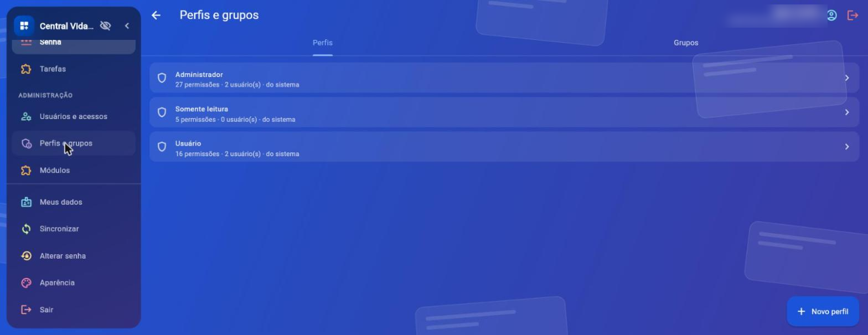
Perfis e grupos: os três perfis que já vêm prontos.
- Perfil é um conjunto de permissões com um nome. Já vêm três prontos: Administrador (tudo), Usuário (usa finanças, saúde, agenda e o painel) e Somente leitura (só consulta). O perfil Administrador é fixo.
- Grupo junta várias pessoas para dar o mesmo acesso de uma vez: você escolhe os perfis do grupo e os membros, e todos recebem as permissões daqueles perfis.
O que uma pessoa pode fazer é a soma dos seus perfis, dos perfis dos seus grupos e das exceções individuais.

Módulos (só o SuperUsuário)
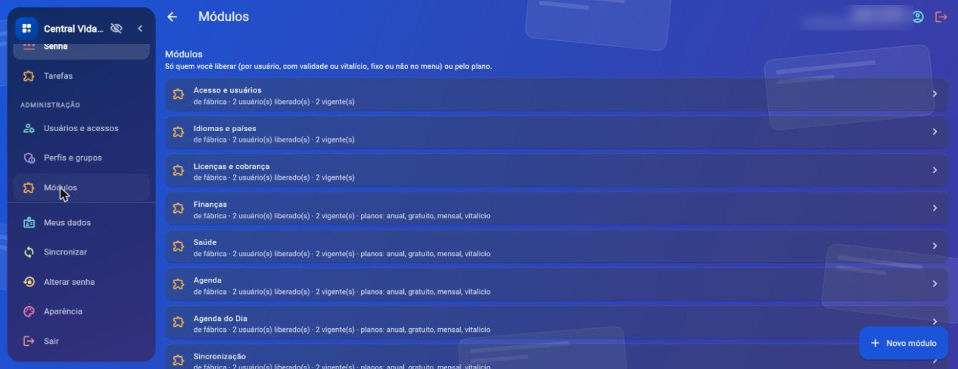
Tela Módulos: lista do que existe no menu, com os planos e usuários liberados.
A tela Módulos lista o que existe no menu. Para criar ou alterar, toque em Novo módulo (ou num existente) e defina o nome, o ícone (há uma busca) e a liberação:
- Planos que liberam este módulo: quem tem o plano recebe o módulo.
- Usuários liberados: toque em Adicionar usuário e escolha a pessoa. Para cada uma, defina:
  - Liberação ativa: liga ou desliga o acesso.
  - Fixo no menu: marcado, o módulo aparece no menu dela; desmarcado, fica liberado, mas oculto.
  - Vitalício: sem data de validade. Se não for vitalício, informe o início e o fim; depois do fim, a pessoa perde o acesso.
- Ativo: desligue para esconder o módulo de todos.
Os módulos de fábrica (Painel, Finanças, Saúde, Agenda…) não podem ser excluídos nem desativados. Ao excluir um módulo criado por você, ele sai do menu de todas as pessoas liberadas. Um módulo que já está em uso não pode ser excluído: desative-o.
O SuperUsuário vê todos os módulos ativos no menu dele.

Regras importantes em resumo
Conta e acesso
- O login é pedido toda vez que o sistema abre.
- Cada pessoa só vê os próprios dados. Ninguém enxerga lançamentos, agenda ou senhas de outra conta.
- 5 erros seguidos de senha bloqueiam a conta por um tempo.
- Você só vê os módulos liberados para você. Se uma liberação tiver data final, o acesso termina nela.
- O e-mail e o CPF só o administrador altera. A senha, só você (com a senha atual).
Dados
- Nada é apagado de verdade. Excluir apenas esconde o item.
- Quando algo é alterado em dois aparelhos, vale a última alteração. A exclusão vence a alteração.
- Fotos e arquivos anexos ficam só no aparelho em que foram adicionados.
- O cofre de Senhas fica só no aparelho e não aparece na Agenda do Dia.
Finanças
- Despesa e receita sempre têm valor maior que zero.
- Parcelas: o valor total é dividido e a soma fecha certinha. O vencimento mantém o dia, sem passar do fim do mês.
- O saldo só muda quando a conta é quitada por completo; um pagamento parcial não altera o saldo.
- Contas de outras pessoas (externas) não têm saldo e não entram nas somas.
- A conta Carteira e as contas com lançamentos não podem ser excluídas.
- Transferências entre as suas contas não contam como receita nem como despesa.
Saúde
- Cada dose tomada desconta do estoque; desfazer devolve.
- Remédio suspenso não gera lembretes nem aparece nas doses de hoje.
- As informações sugeridas sobre remédios não substituem a bula nem o médico.
Agenda
- Tarefa é verde, compromisso é azul. A prioridade padrão é Média.
- Tarefas sem data não aparecem no quadro da semana.
Biblioteca
- O número de tombo não pode se repetir.

Dúvidas e problemas comuns
O que aconteceu | O que fazer
Não consigo entrar | Confira o e-mail e a senha (use o olho para ver o que digitou). Se errou 5 vezes, espere o horário que o sistema informar
Esqueci a minha senha | Ainda não há o botão “Esqueci minha senha”. Procure quem instalou o sistema para definir uma nova
Um módulo não aparece no menu | Ele não está liberado para você, ou foi liberado com “Fixo no menu” desmarcado. Peça ao administrador
Aparece “Sua sessão expirou. Entre de novo” | Faça o login outra vez. Seus dados não foram perdidos
Aparece “Sem conexão com o servidor” | Confira a internet (ou o Wi-Fi). Você pode continuar usando; os dados seguem quando a conexão voltar
Cadastrei no celular e não apareceu no computador | Toque em Sincronizar nos dois aparelhos e confira a internet
Apareceu o mesmo item duas vezes | Foi cadastrado separado em dois aparelhos. Exclua o repetido
Os itens do cofre de Senhas não abrem | O cofre fica só no aparelho em que foi criado. Em outro aparelho, ou depois de reinstalar o sistema, ele não abre
Não consigo excluir uma conta | A conta Carteira e as contas que já têm lançamentos não podem ser excluídas
O sistema não aceita o tombo de um livro | Esse número já está em uso. Use o número sugerido pelo sistema
Errei um pagamento | Abra o lançamento e use Desfazer pagamento
Os lembretes de remédios não tocam | Eles tocam no celular. No computador, pelo navegador, não tocam
Se o problema continuar, anote a mensagem que apareceu na tela e fale com quem cuida do sistema para você.

